Urządzenie przenośne do różnorodnych zadań kalibracyjnych w terenie

Klingenberg, listopad 2020. Dzięki nowemu wielofunkcyjnemu kalibratorowi model CPH8000, WIKA jeszcze bardziej usprawnia kalibrację na miejscu u klienta. Przenośny przyrząd mierzy ciśnienie, temperaturę, prąd, napięcie, częstotliwość, sygnał impulsowy i warunki otoczenia. Dostępny jest jako wersja ręczna lub w walizce ze zintegrowaną pompą ciśnieniową.

Dzięki kompatybilności modelu CPH8000 z HART®, użytkownicy mogą kalibrować między innymi czujniki ciśnienia, termometry rezystancyjne i termopary oraz multimetry. Przyrząd posiada modułową konstrukcję, a jego możliwości można dostosować do odpowiedniego zakresu zastosowań.

CPH8000 jest łatwy w obsłudze dzięki dużemu dotykowemu ekranowi. Jego wyświetlacz pokazuje jednocześnie do czterech procedur testowych. Zgodnie ze swoją wielofunkcyjnością, CPH8000 posiada wydajny rejestrator danych i bardzo dużą pojemność pamięci. Kalibrator jest również dostępny w wersji ATEX.

Liczba znaków: 895
Słowo kluczowe: CPH8000

Producent:
WIKA Alexander Wiegand SE & Co. KG
Alexander-Wiegand-Straße 30
63911 Klingenberg/Germany
Tel. +49 9372 132-0
Fax +49 9372 132-406
vertrieb@wika.com
www.wika.de

Zdjęcie firmowe WIKA:
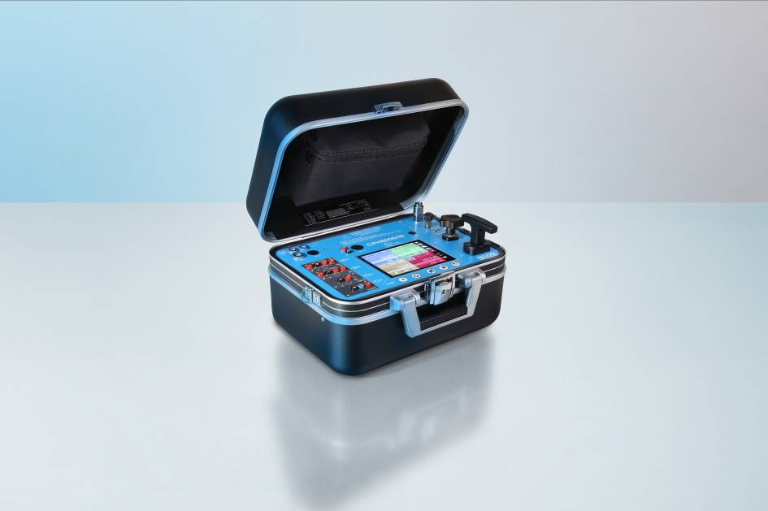

Edycja przez:
WIKA Polska
spółka z ograniczoną odpowiedzialnością sp. k.
ul. Łęgska 29/35
87-800 Włocławek
Tel. (+48) 54 23 01 100
Fax (+48) 54 23 01 101
info@wikapolska.pl
www.wikapolska.pl

Reklama prasowa WIKA

